Glenn MADZOU-A-MIERE 25/02/2026

Rapport de Projet : Prédiction de la Qualité du Vin par Apprentissage Supervisé

1. Introduction et Compréhension des Données
L'objectif de ce projet est de mettre en œuvre un processus complet de découverte de connaissances sur l'ensemble de données "Wine", en prédisant la qualité du vin (variable cible « quality ») à partir de ses caractéristiques physico-chimiques (comme par exemple la densité).
Une analyse exploratoire initiale a révélé une caractéristique fondamentale de ce jeu de données : un fort déséquilibre des classes. L'histogramme des fréquences montre que la vaste majorité des observations se concentrent sur les qualités moyennes (notes 5 et 6), tandis que les vins de mauvaise qualité (3, 4) ou d'excellente qualité (7, 8) sont très minoritaires. Cette observation est cruciale, car elle dicte notre approche d'évaluation : une simple précision globale (Accuracy) sera insuffisante et potentiellement trompeuse, nécessitant le recours à des métriques plus fines comme l'aire sous la courbe ROC (AUC) et l'analyse par classe.

2. Préparation des Données (Preprocessing)
Afin de garantir la robustesse des modèles, le pipeline de préparation des données a été construit avec rigueur :
- Traitement des valeurs manquantes : Bien que le jeu de données initial soit complet, un nœud d'imputation (Missing Value) configuré sur la moyenne a été intégré par précaution, rendant le workflow robuste à de futures données imparfaites.
- Conversion de la cible : La variable quality a été convertie en chaîne de caractères (Number to String) pour forcer les algorithmes à traiter le problème comme une tâche de classification multiclasse et non de régression.
- Partitionnement des données (Data Splitting) : Les données ont été divisées via un Table Partitioner allouant 70% des données à l'entraînement et 30% au test. Cette séparation stricte est le pilier de notre évaluation pour juger la capacité de généralisation des modèles.
- Prévention de la fuite de données (Data Leakage) et Normalisation : Pour l'algorithme des K-Plus Proches Voisins (KNN) qui est très sensible à l'échelle des variables (calcul de distance), une normalisation Min-Max a été appliquée. Afin d'éviter toute fuite d'informations du set de test vers le set d'entraînement, le modèle de normalisation a été calculé uniquement sur le set d'entraînement (Normalizer), puis appliqué tel quel sur le set de test (Normalizer (Apply)).

3. Modélisation et Optimisation
Afin de comparer différentes approches d'apprentissage supervisé, trois algorithmes aux paradigmes distincts ont été sélectionnés :
- Random Forest (Ensembliste) : Puissant et robuste au bruit.
- Arbre de Décision (Basé sur des règles) : Fortement interprétable (visualisation des règles de décision).
- K-Nearest Neighbors (Basé sur la distance) : Approche géométrique simple.
Pour tirer le meilleur parti de chaque modèle, une optimisation des hyperparamètres par recherche exhaustive (Brute Force) a été implémentée au sein de boucles (Parameter Optimization Loop Start / End). Pour éviter le surapprentissage (overfitting) durant cette phase, l'optimisation a été couplée à une validation croisée à 10 plis (10-fold Cross-Validation) sur les données d'entraînement.
Les grilles de recherche étaient les suivantes :
- Random Forest : Nombre d'arbres (nrModels) de 50 à 300 (pas de 50) ; Profondeur maximale (maxDepth) de 5 à 25 (pas de 5).
- Arbre de Décision : Taille minimale des nœuds (minNodeSize) de 1 à 10 ; Profondeur maximale (maxDepth) de 2 à 20 (pas de 2).
- KNN : Nombre de voisins « k » de 1 à 20 (pas de 1).

4. Discussion et Comparaison des Performances

4.1. L'importance cruciale de la séparation Train/Test
Lors des premières itérations, une évaluation réalisée par erreur sur le jeu d'entraînement a donné au modèle Random Forest une AUC parfaite de 1.0. Cet incident méthodologique illustre parfaitement la notion de surapprentissage (overfitting) : un modèle complexe est capable de mémoriser les données par cœur. L'évaluation finale a donc été strictement isolée sur le jeu de test de 30%, révélant les véritables performances de généralisation détaillées ci-dessous.

4.2. Analyse des Métriques
Bien que l'Accuracy globale du Random Forest atteigne 70%, cette métrique est lissée par le grand nombre de vins notés 5 et 6. Pour une analyse plus pertinente, nous avons étudié les courbes ROC sur des classes spécifiques :
- Prédiction d'une classe majoritaire (Qualité 6) : L'aire sous la courbe (AUC) du Random Forest s'élève à 0.81. Les modèles disposent de suffisamment de données pour identifier des motifs clairs de cette catégorie standard.
- Prédiction d'une classe minoritaire (Qualité 7 - Vins d'excellence) : L'AUC du Random Forest se maintient à un excellent score d'environ 0.82. Le Random Forest démontre ici sa grande supériorité face aux deux autres algorithmes. Contrairement au KNN qui peine souvent à délimiter les classes minoritaires dans l'espace vectoriel, les arbres décisionnels multiples réussissent à isoler les caractéristiques propres aux très bons vins.
Globalement, le classement des performances (AUC) place systématiquement le Random Forest en tête, suivi de l'Arbre de Décision, et enfin du KNN en retrait sur ce jeu de données spécifique.

5. Conclusion et Recommandations
L'analyse démontre que la qualité physico-chimique du vin peut être modélisée avec succès.
Le choix du modèle final dépendra de l'objectif métier :
- Si l'objectif principal est la performance brute (identifier avec précision les meilleurs vins pour la commercialisation), le Random Forest est indiscutablement le meilleur modèle.
- Si l'objectif est l'explicabilité (fournir des règles simples aux œnologues sur les taux d'acidité ou d'alcool requis), l'Arbre de Décision reste le meilleur compromis, bien qu'il soit légèrement moins performant.
Pistes d'amélioration : La limite principale de notre étude reste le déséquilibre des classes initial. Pour des travaux futurs, l'application de techniques de suréchantillonnage (comme la méthode SMOTE) sur les données d'entraînement pourrait permettre aux modèles de capturer encore plus efficacement les caractéristiques des vins de qualités extrêmes (3, 4 et 8).

ANNEXES
Toutes les annexes sont disponibles dans le fichier et/ou dans le workflow knime.
1. Proportion de qualités de vins
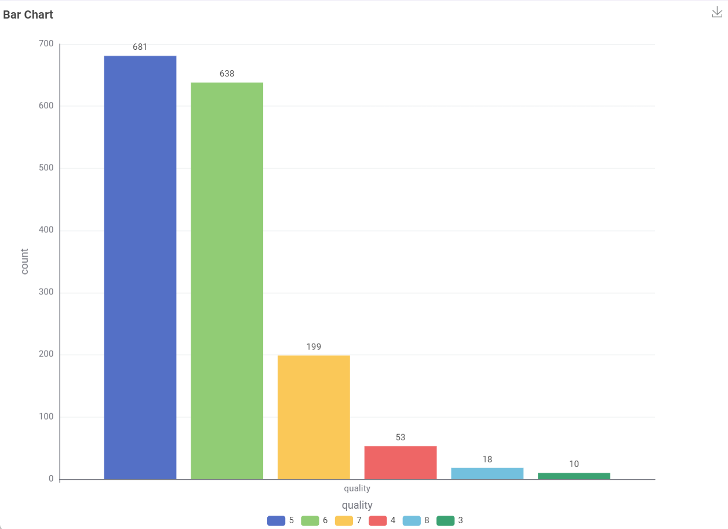
2./Courbe ROC (overfitted)
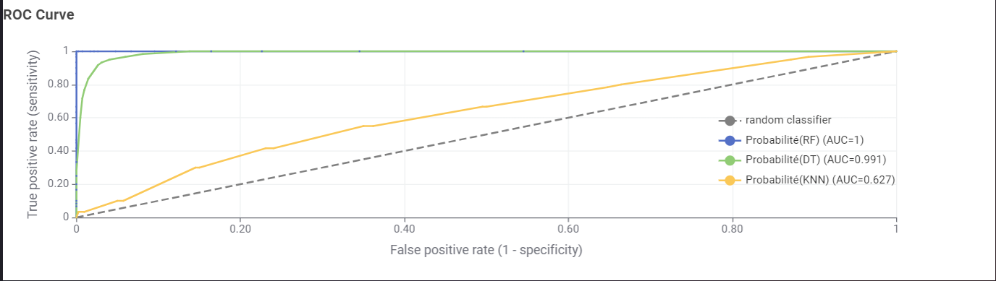

Courbe ROC (modèle retenu)
